**跟音-最全的档期预约平台**

**需求分析文档**

# 1 前言

## 项目背景

该项目由广东吉乐文化传播有限公司和广州色素文化发展有限公司联合运营，结合全国乐队大赛活动和各种音乐文化相关资源积累，联合开展的一个APP互联网项目。

## 1.2 市场简述

# 2 需求分析

## 2.1 客户端

### 2.1.1 启动界面

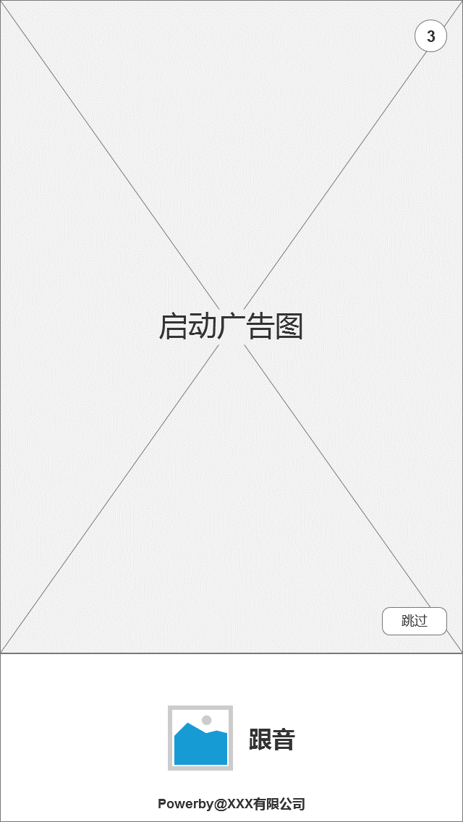

* 加载开屏广告，如果没有则不显示
* 开屏广告显示3秒
* 开屏广告可跳过

### 2.1.2 登录注册

 

 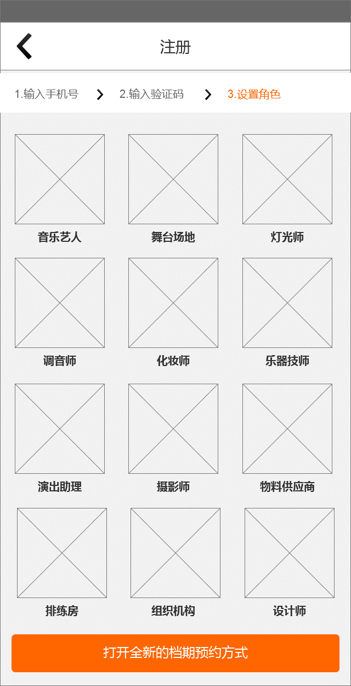

* 登录通过手机号码+验证码登录，如果是新用户，输入完完整吗之后进入设置角色界面，选择角色。
* 注册和登录流程一致，UI和交互不同

### 2.1.3 主界面

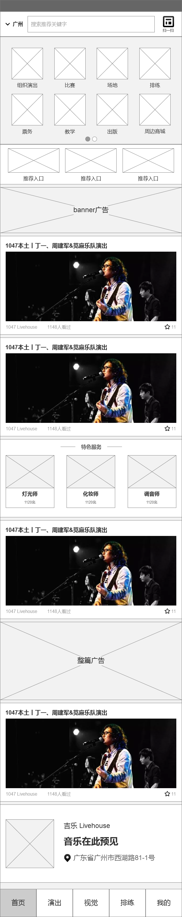

* 搜索框只能搜索栏目，模糊搜索
* 扫一扫只用于登录自媒体后台，其余的如果是URL，调用浏览器打开，其余弹框显示二维码文字内容。
* 顶部分类栏目通过后台进行管理，可左右切换翻页。
* 顶部分类栏目可以是跳转地址，进入其他第三方系统。
* 推荐入口通过后台进行管理，3个。
* Banner广告通过后台进行管理，1个。
* 自媒体部分可内插广告，广告分服务广告（推荐栏目，3个，后台管理），整篇图片广告（点击打开对应URL，内嵌浏览器打开），自媒体号广告（点击进入对应自媒体首页）。

### 2.1.4 主二级界面

主二级界面界面设计与首页接近，主二级包含多个次二级栏目。

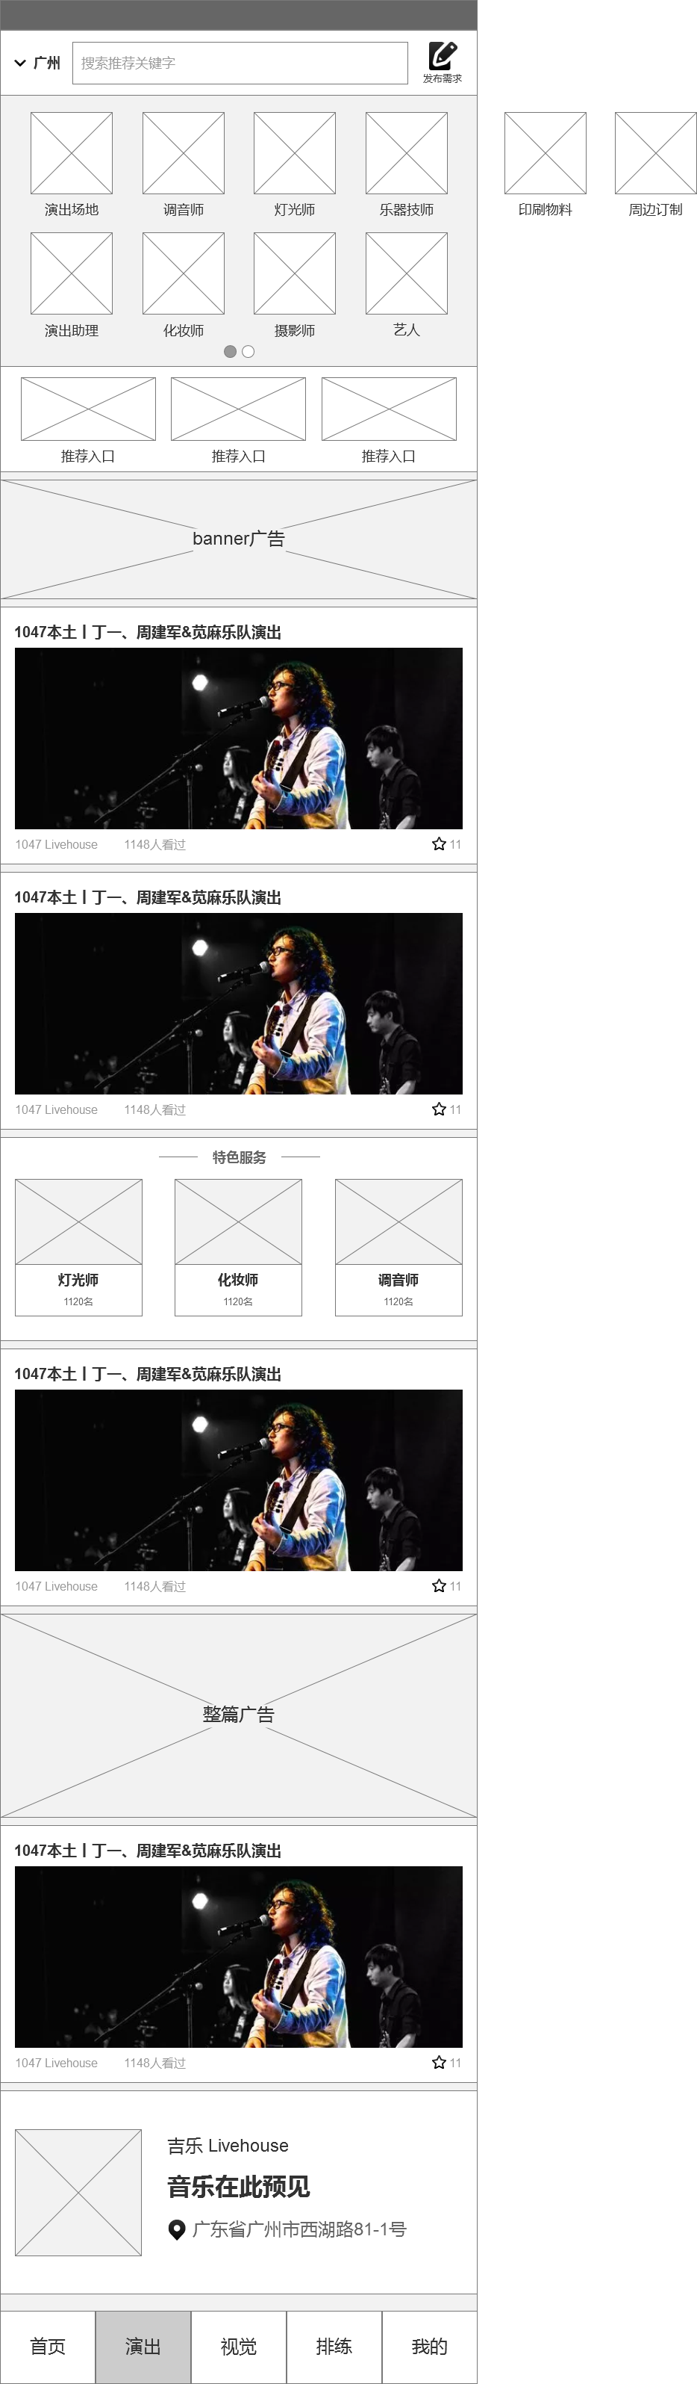

* 与主界面接近，广告位和推荐位独立管理。

### 2.1.5 次二级界面

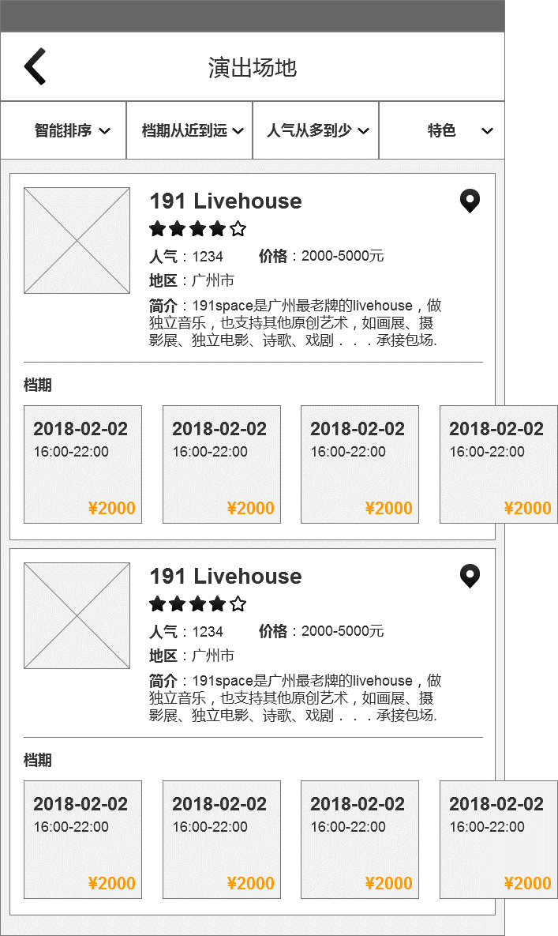 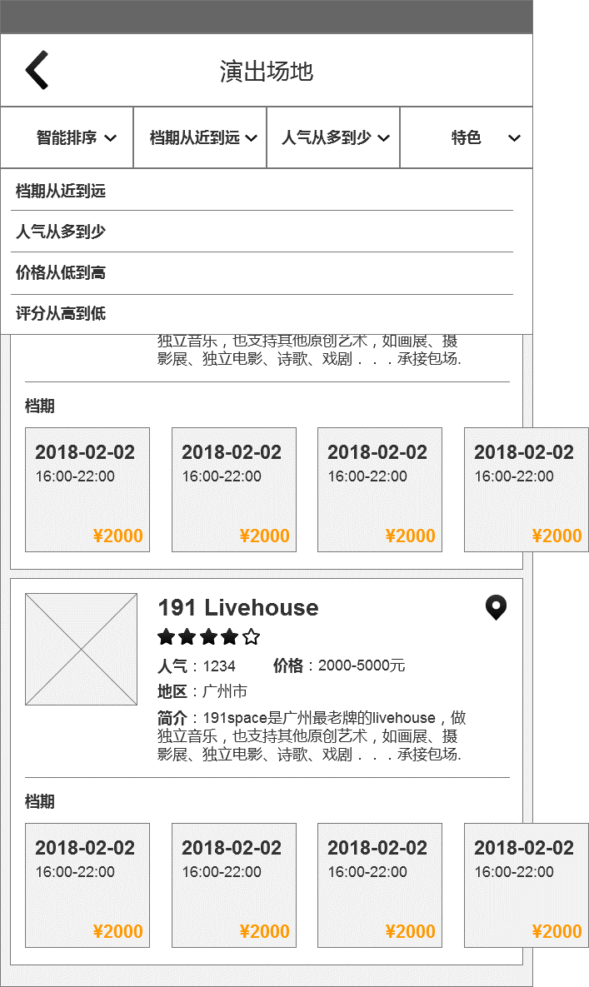

* 次二级界面为一个自媒体列表
* 筛选包括档期，人气，价格，评分。筛选中的特色部分，是每个自媒体的自定义标签。标签由平台管理员在后台进行添加管理。

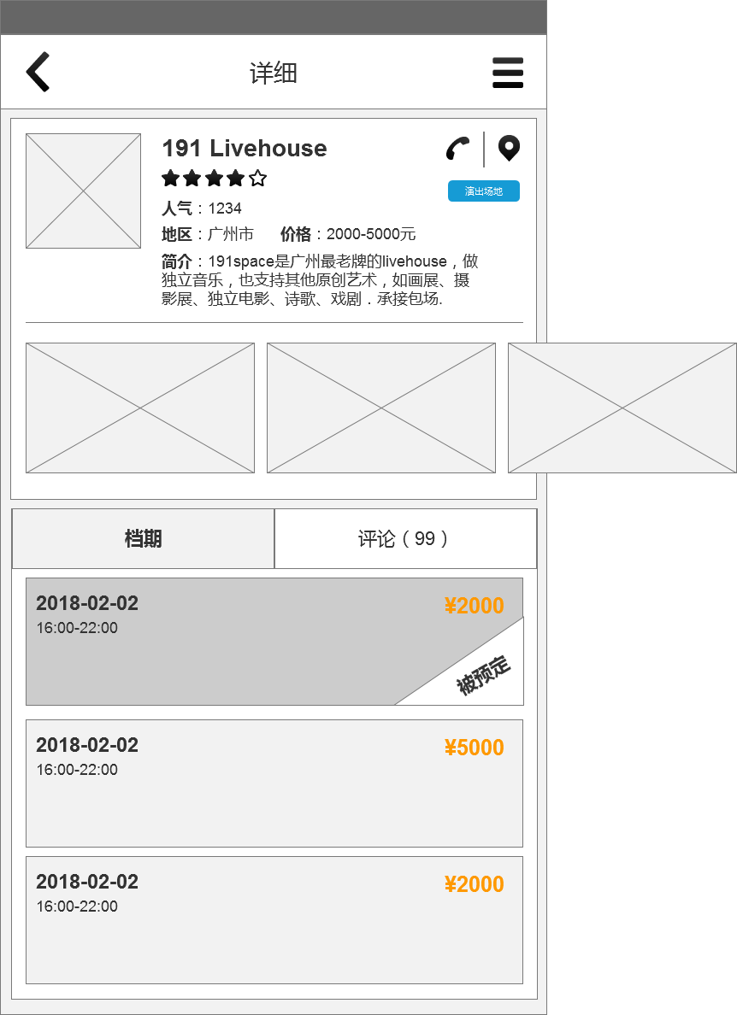 

自媒体主界面 评论部分

 

点击图片 更多图片

* 自媒体首页显示自媒体的主要信息。
* 右上角点击电话图标，提示拨号。点击地图图标，跳转到地图。
* 右上角功能包括

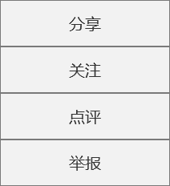

其中分享，支持分享到QQ，QQ空间，微信，微信朋友圈。



* 如果是演出场地的，详细地址不能编辑，否则可以编辑。
* 联系手机默认为当前登录用户的手机号码。

 

* 如果预约失败（服务器，支付接口等出现问题），则用户可以重新预约，跳转到预约界面。重新预约不需要重新填写内容。



* 发表评论可以发表评分，评分分10分。
* 评论页显示评分按10分为标准，取整方式显示。

### 2.1.6 发布需求

 

 

* 需求发布主要针对主二级栏目进行，可选择地区发布需求，按地区优先匹配。
* 模板通过服务器获取，模板主要来源是主二级栏目下的次二级栏目。
* 用户可以选择自行联系，选定服务商，或发布投标。
* 选定服务商，走预定服务流程。
* 若发布投标，用户需填写详细信息。发布之后，消息会通知到对应栏目入驻的服务商。

### 2.1.7 自媒体

**（1）视觉**

视觉作为其中一个主要栏目，自媒体列表与首页下方自媒体部分类似。

 

* 视觉部分的自媒体，主要针对摄影师部分进行设计。需要填写的内容可以在后台进行选择。有填的显示，没有填的不显示。

**（2）其他栏目自媒体**

通过首页或者主二级界面的自媒体部分进入。

 

* 内容界面，参考公众号，或者大众点评的文章内容。
* 用户可以投诉文章，后台需要对投诉的文章进行屏蔽等操作。

### 2.1.8 个人主页



* 没有打开消息推送功能，则提示打开。点击跳转到设置的对应位置。
* “我的档期”栏，只针对已经注册激活了自媒体号的账号，否则不显示。
* 购物车，跳转到第三方系统商城的购物车（URL地址）。如果没有，则弹框显示“正在建设中”。

**（1）个人信息**

 



* 个人资料编辑均通过弹窗方式修改，弹窗输入框，或弹窗滑动选择。
* 点击角色，跳转到一个固定URL（纯图片的网页），用于介绍加入自媒体的好处。

**（2）我的关注**



**（3）我的收藏**



**（4）我的档期**



* 可投标列表，是根据需求方需求发布的时间，和当前服务商空闲档期时间进行自动匹配。

**（5）我的预约**



* 我的预约可以对投标方进行确认，如果确认投标，则进入支付流程。若拒绝，则当前投标方为无效投标。
* 未消费你列表，是已经购买服务，但还没到服务时间。
* 对于已经超出服务时间，提示用户确认服务完成，确认后服务提供商方可获得报酬。如果一直不确认，则7天后系统自动确认。
* 用户可以对已经确认的服务进行点评。

**（6）我的消息**



**（7）我的钱包**





**（8）设置**



* 意见反馈，满意度调查，是打开对应的网页URL
* 评分，跳转到appstore的评分功能。安卓跳转满意度调查。
* 关于，图文内容，后台可编辑，格式类似自媒体文章内容。

## 2.2 管理后台

1. 财务管理
2. 提现信息

|  |  |  |  |  |  |  |  |  |  |  |
| --- | --- | --- | --- | --- | --- | --- | --- | --- | --- | --- |
| ID | 申请用户 | 联系方式 | 账户名 | 开户行 | 支行 | 提现金额 | 申请时间 | 处理时间 | 提现状态 | 操作 |
| 1 | 某某某 | 13800138000 | 某某某 | 中国银行 | 北京路支行 | ¥3,200.00 | 2018/1/1 10:00 |  | 已处理|待处理|已到账 | 已处理|已到账 |

1. 充值信息

|  |  |  |  |  |  |
| --- | --- | --- | --- | --- | --- |
| ID | 充值用户 | 联系电话 | 充值金额 | 充值来源 | 充值时间 |
| 1 | 某某某 | 13800138000 | ¥3,000.00 | 支付宝|微信 | 2018/1/1 10:00 |

1. 统计数据

|  |  |  |  |  |  |
| --- | --- | --- | --- | --- | --- |
| 日期 | 平台总金额 | 待提现金额 | 待提现金额变动 | 日充值金额 | 日充值金额变动 |
| 2018/1/1 | ¥320,000.00 | ¥100,000.00 | ↑32% | ¥50,000.00 | ↑32% |

1. 广告管理
2. 广告内容

|  |  |  |  |  |  |  |  |  |  |
| --- | --- | --- | --- | --- | --- | --- | --- | --- | --- |
| ID | 广告类型 | 广告标题 | 广告商 | 广告单图 | 广告小图 | 上架时间 | 下架时间 | 投放规则 | 操作 |
| 1 | 信息流大图/信息流小图/… | 百度广告标题 | 百度 | 点击浏览 | 点击浏览 | 2018/1/1 | 2018/1/2 | 固定/每天x次/轮播 | 编辑|删除 |

1. 广告位设置

|  |  |  |  |
| --- | --- | --- | --- |
| ID | 广告位名称 | 广告位标识 | 操作 |
| 1 | 开屏广告 | openAd | 编辑|删除 |

1. 广告商管理

|  |  |  |  |  |
| --- | --- | --- | --- | --- |
| ID | 广告商 | 联系人 | 联系电话 | 操作 |
| 1 | 百度 | 李彦宏 | 13800138000 | 编辑|删除 |

1. 广告规则管理

|  |  |  |
| --- | --- | --- |
| ID | 广告规则 | 规则配置 |
| 1 | 每日播放3次 | DAY(3) |
| 2 | 固定 | DAY(0) |
| 3 | 轮播 | LOOP() |

1. 栏目管理
2. 分类管理

|  |  |  |  |  |  |
| --- | --- | --- | --- | --- | --- |
| ID | 上级分类 | 分类名称 | 分类图标 | 排序 | 操作 |
| 1 | - | 演出 | 点击查看 | 向上|向下 | 编辑|删除 |
| 2 | 演出 | 灯光师 | 点击查看 | 向上|向下 | 编辑|删除 |

1. 推荐位管理

|  |  |  |  |
| --- | --- | --- | --- |
| ID | 推荐位标志 | 推荐位名称 | 操作 |
| 1 | INDEX | 首页推荐位 | 编辑|删除 |

1. 推荐位内容管理

|  |  |  |  |  |  |  |
| --- | --- | --- | --- | --- | --- | --- |
| ID | 推荐位 | 推荐位名称 | 内容分类 | 图片 | 排序 | 操作 |
| 1 | 首页推荐位 | 灯光师 | 灯光师 | 点击查看 | 向上|向下 | 编辑|删除 |

1. 权限管理
2. 权限设置

|  |  |  |  |  |
| --- | --- | --- | --- | --- |
| **ID** | **权限名称** | **权限描述** | **授权角色** | **操作** |
| 1 | 广告管理 | 对广告管理模块的增删改查进行管理 | 广告运营 | 修改|删除 |

1. 角色管理

|  |  |  |
| --- | --- | --- |
| ID | 角色名称 | 操作 |
| 1 | 广告运营 | 编辑|删除 |

1. 管理员管理

|  |  |  |  |  |
| --- | --- | --- | --- | --- |
| ID | 管理员名称 | 角色 | 登录账号 | 操作 |
| 1 | admin | 系统管理员 | admin | 编辑|删除|修改密码 |

1. 数据统计
2. 用户数据
3. 平台数据
4. 各栏目数据
5. 内容运营数据
6. 自媒体运营数据
7. 消费数据
8. 投标管理
9. 模板管理
10. 投标内容
11. 投标状态
12. 系统管理
13. 敏感词管理
14. 消息管理
15. 推送消息
16. 应用内消息
17. 信息流管理
18. 信息流内容管理
19. 信息流推荐位管理
20. 用户管理
21. 注册用户
22. 角色管理
23. 优惠券管理
24. 优惠券管理
25. 自媒体管理
26. 账号管理
27. 内容审核
28. 评论举报
29. 内容举报

## 2.3 自媒体后台

1. 基础信息
2. 档期管理
3. 个人信息
4. 评论管理
5. 群发管理
6. 收入管理
7. 基本信息
8. 账单明细
9. 素材管理
10. 图文素材
11. 图片素材
12. 预约管理
13. 我的预约
14. 平台投标